RELATÓRIO DE INSPEÇÃO VISUAL

IDENTIFICAÇÃO | : | SUTU 258026-0
CLIENTE | : | CLARIANT BRASIL LTDA
ENDEREÇO | : | Av. Jorge Bei Maluf, 2163 - Jardim Lazzareschi, Suzano – SP
EQUIPAMENTO | : | ISOTANK

DADOS DA EMPRESA CONTRATADA
Empresa: Ceinspec Inspeções Veiculares e Industriais Ltda
Endereço: Rua Claudino Domingues Graça, n° 831, Zona Industrial – Cubatão / SP – CEP 11570-100
CNPJ: 48.758.755/0004-29
OIA/PP n°: 1064 – TIPO C
CREA-SP n°: 2430958
A Ceinspec Inspeções Veiculares e Industriais Ltda é uma empresa devidamente acreditada pelo Instituto Nacional de Metrologia, Qualidade e Tecnologia (INMETRO) como Organismo de Inspeção Acreditado / Pessoa Jurídica Prestadora (OIA/PP), na modalidade Tipo C, para a execução de atividades de inspeção técnica industrial, atendendo integralmente aos requisitos normativos vigentes.

EXAMES E ENSAIOS REALIZADOS

 | A | R | NA | OBS
Exame Visual Externo | A
Exame Visual Interno |  |  | NA
Estanqueidade |  |  | NA
Sistema de Descarga |  |  | NA
Válvulas e Conexões |  |  | NA

Legenda: A – Aprovado R – Reprovado NA – Não Aplicável

1 - OBJETIVO
O objetivo da inspeção visual de um isotank (ou tanque isotérmico) é garantir que o equipamento esteja em condições seguras, legais e operacionais para o transporte e armazenamento de produtos — especialmente produtos químicos perigosos, gases liquefeitos ou alimentos líquidos.
BJETIVO - OB
2 – DADOS TÉCNICOS
Data da Inspeção | 17/03/2026
Tipo de Equipamento | ISOTANK
N° de Identificação | SUTU 258026-0
Fabricante | CIMC
N° de Série | NCTE18T 15447
País de Fabricação | CHINA
Tamanho | 20FT
Capacidade Líquida Nominal | 25000 L
Ano de Fabricação | 2018
Identificação | SUTU
Tara | 3760 kg
Peso Carga Líquida | 32240 kg
Peso Bruto Total | 36000 kg
Peso de empilhamento Permitido | 192000 Kg
Norma de Fabricação | ASME SECT. VIII DIV. 1(NCS)
Pressão do Projeto | 4 bar
Pressão do Ensaio Hidrostático | 6 bar
Pressão Máxima de Trabalho Admissível | 4 bar
Temperatura do Projeto | - 40°C à 150°C
Material da Calota | AWS316L
Material do Costado | AWS316L
Espessura das Calotas e Costado | 6 mm
Conexões de Flange | 3 Pol
Chapa de identificação de Fabricante | APROVADO
Certificado de Calibração de Válvulas de Segurança | N/A
Certificado de Descontaminação | N/A

ESTRUTURA EXTERNA
Estrutura Externa | APROVADO
Corpo do Tanque | APROVADO
Passadiços | APROVADO
Revestimento | APROVADO
Isolamento Térmico | N/A
Escada | APROVADO
Dispositivos de Canto de Chassi (Porta-Container) | APROVADO
Ponto de Aterramento | APROVADO
Fixações (parafusos, porcas etc.) | APROVADO
Berços de Fixação do Container | APROVADO
Mossas, Escavações, Cortes, Trincas e Corrosão | APROVADO
Porosidade dos Cordões e Solda | APROVADO

COMPONENTES E ACESSÓRIOS
Bocal de Descarga | APROVADO
Boca de Visita | APROVADO
Válvula de Alívio | N/A
Linha de Ar | APROVADO
Linha de Recuperação de Vapor | N/A
Sistema de Acionamento Remoto | APROVADO
Tomada de Saída de Vapor | APROVADO
Sistema de Carga e Descarga | APROVADO
Dispositivo de Medição de Volume | N/A
Válvula de Fundo | N/A
Tomada de Entrada de Vapor | APROVADO
Termômetro | APROVADO
Manômetro | N/A
Tubulações | APROVADO
Estrutura Externa Visual | APROVADO

3 – NORMAS DE REFERÊNCIA

ITCO ACC MANUAL (2017)
RESOLUÇÃO Nº 5.998, DE 3 DE NOVEMBRO DE 2022

4 – REGISTRO FOTOGRÁFICOS
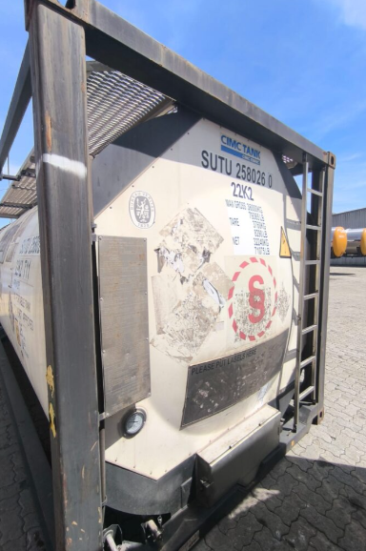
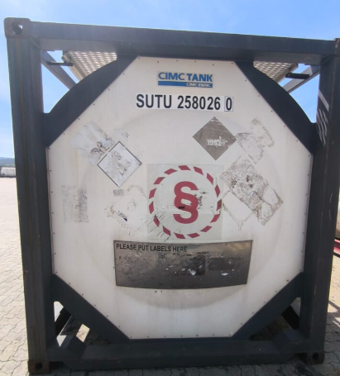

FOTO FRONTAL FOTO TRASEIRA
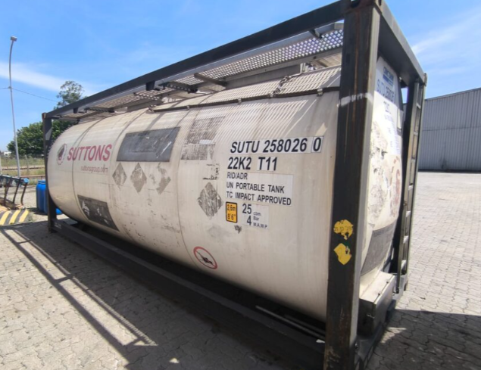
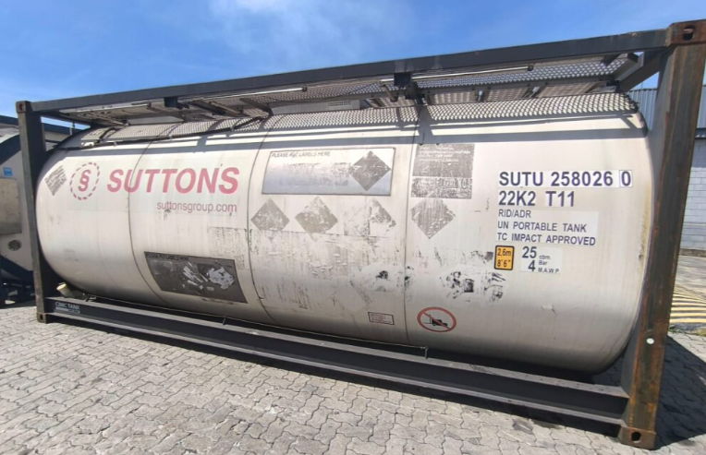
FOTO LATERAL FOTO LATERAL
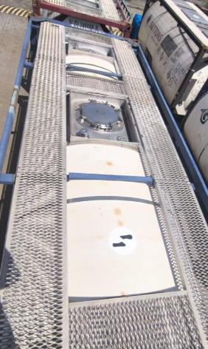
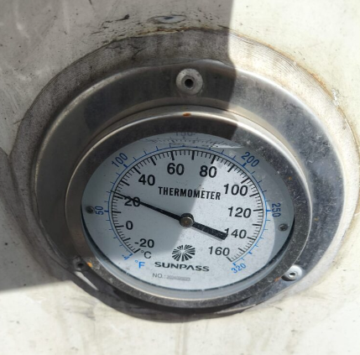

FOTO SUPERIOR FOTO TERMÔMETRO

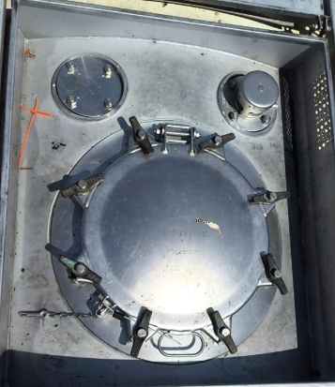
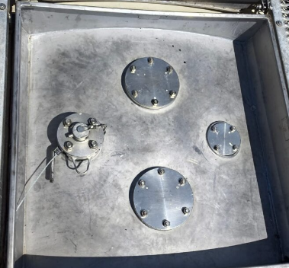

FOTO TAMPA BOCA DE VISITA FOTO VÁLVULA DE ALÍVIO

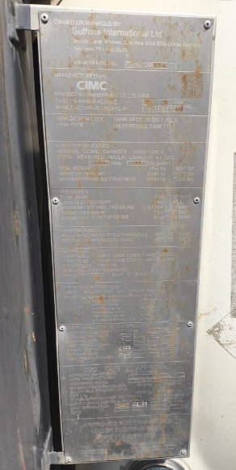
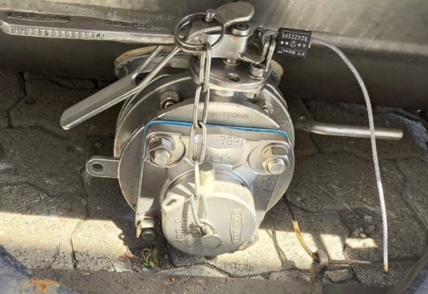

FOTO VÁLVULA INFERIOR DE DESCARGA PLACA DE IDENTIFICAÇÃO

5 - CONCLUSÃO
A inspeção visual externa realizada no isotank indica que o equipamento se encontra em condições adequadas para transporte. Ressalta-se, contudo, que este laudo tem caráter complementar e não substitui os certificados obrigatórios de CIV (Certificado de Inspeção Veicular) e CIPP (Certificado de Inspeção Periódica de Produto).
6 - RECOMENDAÇÃO
A presente inspeção possui caráter exclusivamente visual, destinada a avaliação preliminar das condições aparentes do equipamento. Este laudo não substitui as inspeções compulsórias previstas pelas normas e regulamentações aplicáveis, tais como a obrigatoriedade de CIV e CIPP, bem como ensaios estruturais, testes funcionais e verificações metrológicas.
Recomenda-se que o equipamento seja submetido às inspeções regulamentares junto a Organismo de Inspeção Acreditado pelo INMETRO ou porte o certificado de Inspeção internacional, garantindo o atendimento integral às exigências legais e normativas vigentes, conforme Resolução ANTT Nº 5.998/2022.




Responsável pela Inspeção Engenheiro Responsável
Elton Vieira Diego Aparecido de Lima
Encarregado Operacional Engenheiro Mecânico – CREA:506.927.6941-S

Cubatão, 17 de Março de 2026

